**BAB 1 PENDAHULUAN**

* 1. **Latar Belakang**

Indonesia merupakan negara agraris yang mana mayoritas penduduknya berprofesi sebagai petani, dengan sektor pertanian menjadi salah satu perekonomian nasional (Optimisasi Model Deep Learning untuk Deteksi Penyakit Daun Tebu dengan Fine-Tuning MobileNetV2). Sektor pertanian merupakan faktor yang sangat penting terkait ketahanan pangan, agar ketahanan pangan stabil, jumlah produksi padi menjadi hal yang paling diperhatikan mengingat padi merupakan komoditas terbesar saat ini (Klasifikasi Penyakit Tanaman Padi Menggunakan Model Deep Learning Efficientnet B3 Dengan Transfer Learning).

Padi merupakan salah satu produksi pangan dalam urutan ketiga dari jenis biji-bijian setelah jagung dan gandum (Klasifikasi Penyakit Daun Padi Menggunakan Convolutional Neural Network). Tingkat produktivitas padi dipengaruhi oleh beberapa faktor salah satunya yaitu penyakit pada tanaman padi. Meskipun demikian, ketersediaan padi yang memadai dan terjangkau adalah kunci untuk menjamin ketahanan pangan di Madura. Menurut Food and Agriculture Organization (FAO) diperkirakan bahawa ada sekitar 20-40% penyakit tanaman adalah faktor utama kegagalan produksi pangan (Klasifikasi Penyakit Daun Padi Menggunakan Convolutional Neural Network). Penyakit pada tanaman adalah salah satu dari penyebab penurunan pada hasil panen (Analisis Perbandingan Metode Convolutional Neural Network (CNN) dan MobileNet dalam Klasifikasi Penyakit Daun Padi). Penyakit - penyakit ini dapat menyebabkan kerugian yang signifikan dan mengganggu ketahanan pangan di Madura. Beberapa penyakit padi yang umum ditemukan antara lain: Penyakit Hawar Daun Bakteri, Penyakit Garis Daun, Penyakit Blast, Penyakit Hawar Malai, Penyakit Tungro dan lain sebagainya (Metode Berbasis Pembelajaran Mendalam untuk Mendeteksi Penyakit Padi Multikelas Menggunakan Citra Tanaman). Dengan banyaknya jenis penyakit tadi, banyak petani di Madura yang memiliki keterbatasan terhadap informasi mengenai jeni penyakit padi, gejala – gejalanya, dan cara pengendaliannya.

Dengan adanya Perkembangan teknologi informasi yang sangat pesat, memungkinkan untuk mengidentifikasi penyakit tanaman padi dengan memanfaatkan Artificial Intelligent (AI) (Klasifikasi Penyakit Padi berdasarkan Citra Daun Menggunakan Model Terlatih Resnet101). Perkembangan teknologi khususnya deep learning menawarkan solusi untuk mengatasi keterbatasan dalam mendeteksi penyakit tanaman padi. Deep learning adalah cabang dari kecerdasan buatan yang menggunakan jaringan saraf tiruan untuk mengolah dari data dan menyelesaikan berbagai tugas termasuk klasifikasi gambar (Implementasi Deep Learning Menggunakan Vision Transformer Untuk Klasifikasi Penyakit Daun Padi). Salah satu algoritma yang populer dalam deep learning adalah Convolutional Neural Network (CNN). Penelitian ini menggunakan algoritma Convolutional Neural Network melihat dari efisiensinya dan ke akuratan hasil yang didapat. Algoritma Convolutional Neural Network (CNN) adalah teknik yang dikenal memiliki akurasi tertinggi dalam klasifikasi gambar, sehingga berguna dengan baik dalam klasifikasi penyakit tanaman (KLASIFIKASI PENYAKIT DAUN PADI MENGGUNAKAN MODEL DEEP LEARNING EFFICIENTNET-B6).

Penerapan deep learning dengan algoritma Convolutional Neural Network dalam deteksi penyakit tanaman padi ini memiliki potensi untuk memberikan manfaat bagi petani dan sektor pertanian secara keseluruhan. Dengan adanya sistem pendeteksi penyakit yang lebih cepat dan akurat, petani dapat mengambil tindakan pengendalian yang tepat waktu dan efektif, mengurangi kerugian hasil panen, dan meningkatkan produktivitas (Sistem Informasi Deteksi Penyakit Pada Tanaman Padi (Brown Spot, Hispa, Leaf Blast) Menggunakan Metode Convolutional Neural Network (CNN)).

* 1. **Rumusan Masalah**

Berdasarkan latar belakang yang di atas, rumusan masalah yang terdapat dalam penelitian ini adalah, sebagai berikut:

1. Bagaimana Tingkat akurasi dan efisiensi teknologi deep learning menggunakan algoritma CNN dalam mendeteksi penyakit tanaman padi yang umum terjad di Madura?
2. Bagaimana implementasi teknologi deep learning dengan algoritma CNN dapat membantu petani dalam mengelola penyakit tanaman padi lebih efektif dan meningkatkan produktivitas pertanian?
3. Bagaimana potensi pengembangan sistem deteksi penyakit padi berbasis deep learning yang terintegrasi dengan platform digital untuk memudahkan akses petani?
   1. **Manfaat Penelitian**

Penelitian ini diharapkan dapat memberikan manfaat sebagai berikut:

1. Membantu petani dalam mengambil keputusan yang lebih tepat dalam pengelolaan penyakit tanaman padi, sehingga dapat mengurangi kerugian hasil panen dan meningkatkan produktivitas.
2. Menyediakan solusi teknologi yang efektif dan efisien bagi petani di Madura untuk mendeteksi penyakit tanaman padi secara dini dan akurat.
3. Mengembangkan pemahaman mendalam mengenai penerapan teknologi deep learning menggunakan algoritma CNN dalam bidang pertanian, khususnya untuk pendeteksi penyakit tanaman padi.
4. Memperkenalkan teknologi digital kepada petani di Madura untuk meningkatkan daya saing dalam sektor pertanian.

**BAB 2 STATE OF ART**

* 1. **Jenis-Jenis Penyakit Padi**

Tanaman padi tanaman pangan yang sangat penting di Indonesia. Struktur tanaman padi sendiri terdiri dari akar, batang dan daun. Tanaman ini termasuk ke dalam tanaman budidaya yang hasil pengolahannya dapat dijadikan bahan pangan ketika sudah diolah menjadi beras (Santosa, Fu’adah, and Rizal 2023). Namun dalam proses pertumbuhannya, tanaman padi cukup rentan terhadap berbagai penyakit yang berdampak negative pada produktivitas serta kualitas hasil panen. Penyakit padi umumnya disebabkan oleh infeksi jamur, bakteri atau virus yang menyerang bagia daun, batang, atau akar. Selain itu faktor lingkungan seperti kelebapan tinggi, pola tanam yang kurang tepat, serta penggunaan benih yang tidak sehat juga dapat mempercepat penyebaran penyakit. Beberapa penyakit yang menyerang tanaman padi seperti, penyakit hawar daun bakteri (HDB), penyakit garis daun bakteri, penyakit hawar malai bakteri, penyakit blas, serta penyakit tungro. Penyakit hawar daun bakteri disebabkan oleh bakteri Xanthomonas oryzae hal. burung oryzae, dan merupakan salah satu penyakit yang paling merusak dalam budidaya padi. HDB menyebabkan layunya daun padi secara luas, yang berdampak buruk pada fotosintesis, memperlambat pertumbuhan padi, dan menyebabkan pengisian gabah yang buruk, yang akhirnya mengakibatkan penurunan hasil panen padi secara signifikan. Dalam kasus yang parah, kehilangan hasil panen dapat mencapai 20–50% atau bahkan lebih tinggi. Benih yang terinfeksi merupakan salah satu jalur utama penularan HDB. Penyakit garis daun bakteri merupakan penyakit padi yang disebabkan olehXanthomonas oryzaehal. oryzicola (Xoc), yang memengaruhi fotosintesis daun padi(Li et al. 2024). Penyakit bercak daun bakteri dapat menyebabkan kehilangan hasil hingga 40% hingga 60%, yang berdampak serius pada kuantitas dan kualitas produksi padi. Faktor-faktor utama yang berkontribusi terhadap penyebarannya meliputi virulensi patogen, kerentanan tanaman inang, dan kondisi yang menguntungkan bagi perkembangan penyakit. Penyakit bercak daun bakteri terutama ditularkan melalui angin, air, dan benih. Penyakit ini dapat menyebar dari satu lahan ke lahan lain melalui angin atau air irigasi dan juga dapat menginfeksi benih, yang menyebabkan penularan jarak jauh (Li et al. 2024). Penyakit hawar malai bakteri merupakan penyakit padi parah yang disebabkan olehBunga Burkholderia glumae, yang menimbulkan ancaman signifikan terhadap produksi padi global. Penyakit ini menyebabkan berkurangnya tingkat pengisian gabah, perubahan warna, pembusukan, dan deformasi gabah, dengan potensi kehilangan hasil hingga 75% pada kasus yang parah. Rute penularan utama meliputi benih yang terinfeksi dan jerami padi yang sakit sebagai sumber infeksi awal (Li et al. 2024). Penyakit blas pada padi disebabkan oleh jamurPohon Magnaporthe oryzae, merupakan penyakit penting yang menimbulkan ancaman serius terhadap hasil panen dan kualitas padi. Penyakit ini dapat terjadi sepanjang masa pertumbuhan padi, yang menyebabkan berbagai tingkat kehilangan hasil panen. Dalam kasus yang parah, penurunan hasil panen dapat berkisar antara 40% hingga 50%, atau bahkan mengakibatkan gagal panen total. Rute penularan utama penyakit blas pada padi meliputi benih yang terinfeksi dan jerami padi yang sakit sebagai sumber awal infeksi. Konidia dan miselia patogen dapat bertahan di jerami padi yang tertinggal di ladang atau di bulir padi, masuk ke tanah bersama benih setelah disemai, sehingga menjadi sumber infeksi. Dalam kondisi lingkungan yang mendukung, patogen terus-menerus menghasilkan spora, yang disebarkan oleh angin ke tanaman padi, menyebabkan infeksi dan produksi spora lebih lanjut, yang menyebabkan siklus infeksi berulang (Li et al. 2024). Penyakit tungro merupakan penyakit kompleks yang disebabkan oleh infeksi virus tungro basiliform padi (RTBV) dan virus tungro bulat padi (RTSV). Penyakit ini berdampak parah pada tanaman padi, menyebabkan pertumbuhan terhambat, daun menguning dengan garis-garis kuning kehijauan yang khas, dan berkurangnya jumlah anakan. Tanaman yang terinfeksi menunjukkan penurunan yang signifikan pada jumlah anakan, malai, dan gabah. Penyebaran penyakit Tungro terutama bergantung pada serangga vektor seperti wereng hijau (Bunga Nephotettix virescens) dan wereng zigzag (Nephotettix cincticeps). Serangga ini menularkan virus ke tanaman sehat setelah memakan getah tanaman padi yang terinfeksi (Li et al. 2024).

* 1. **Dampak Penyakit Terhadap Produksi Padi di Madura**

Tanaman padi, sebagai salah satu tanaman pangan utama, sangat rentan terhadap serangan penyakit yang dapat mengganggu pertumbuhan dan mengancam produktivitasnya. Madura, dengan iklim tropis yang cenderung hangat dan lembab, merupakan lingkungan yang rentan terhadap perkembangan penyakit-penyakit ini. Misalnya, bakteri Xanthomonas oryzae penyebab HDB dan Bercak Daun Bakteri dapat menyebar dengan cepat melalui air irigasi atau angin. Sementara jamur Magnaporthe oryzae (penyebab Blast Padi) menyebar melalui spora. Selain itu, penyakit Tungro yang di sebabkan oleh wereng hijau juga berpotensi menjadi ancaman serius jika populasi serangga vector tidak terkendali. Dampak penyakit-penyakit yang menyerang padi tersebut sangat signifikan bagi petani di Madura. Ketika penyakit seperti hawar daun bakteri atau garis daun bakteri menyerang, kerugian yang dihadapi petani bisa sangat besar. Penurunan produksi bisa mencapai 20% hingga 50%, dan dalam kasus yang lebih parah, infeksi dapat menghancurkan seluruh hasil panen. Hal ini tidak hanya mempengaruhi kuantitas beras yang dihasilkan, tetapi juga kualitasnya, yang pada akhirnya akan berdampak pada pendapatan petani dan meningkatnya harga beras di pasar. Selain itu masyarakat yang bergantung pada beras sebagai makanan pokok akan menghadapi kesulitan pangan, yang mengakibatkan keresahan sosial. Oleh karena itu, Langkah-langkah seperti penggunaan benih bersertifikat, pengelolaan air yang tepat, pemantauan rutin, dan pengendalian vector secara terpadu menjadi kunci untuk meminimalkan resiko. Dengan pendekatan yang proaktif dan berbasis ilmu pengetahuan, dampak penyakit padi di Madura dapat dikurangi, sehingga produksi padi tetap stabil dan berkelanjutan.

* 1. **Deep Learning Untuk Deteksi Penyakit Tanaman dan Keunggulan CNN Dalam Analisis Gambar**
  2. **Studi Kasus Penggunaan CNN Pada Penyakit Tanaman Padi**

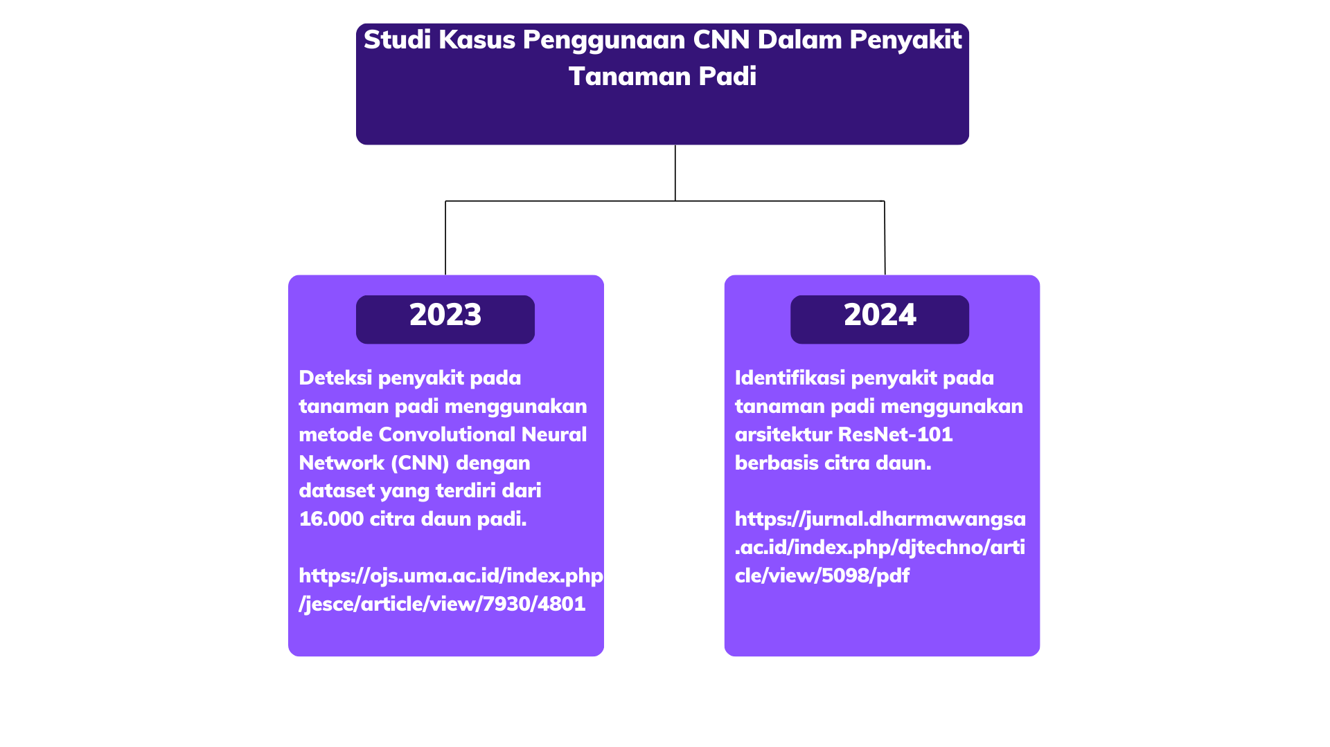

* 1. **Perbandingan Model dan Tingkat Akurasinya Dalam Deteksi Penyakit Tanaman Padi**

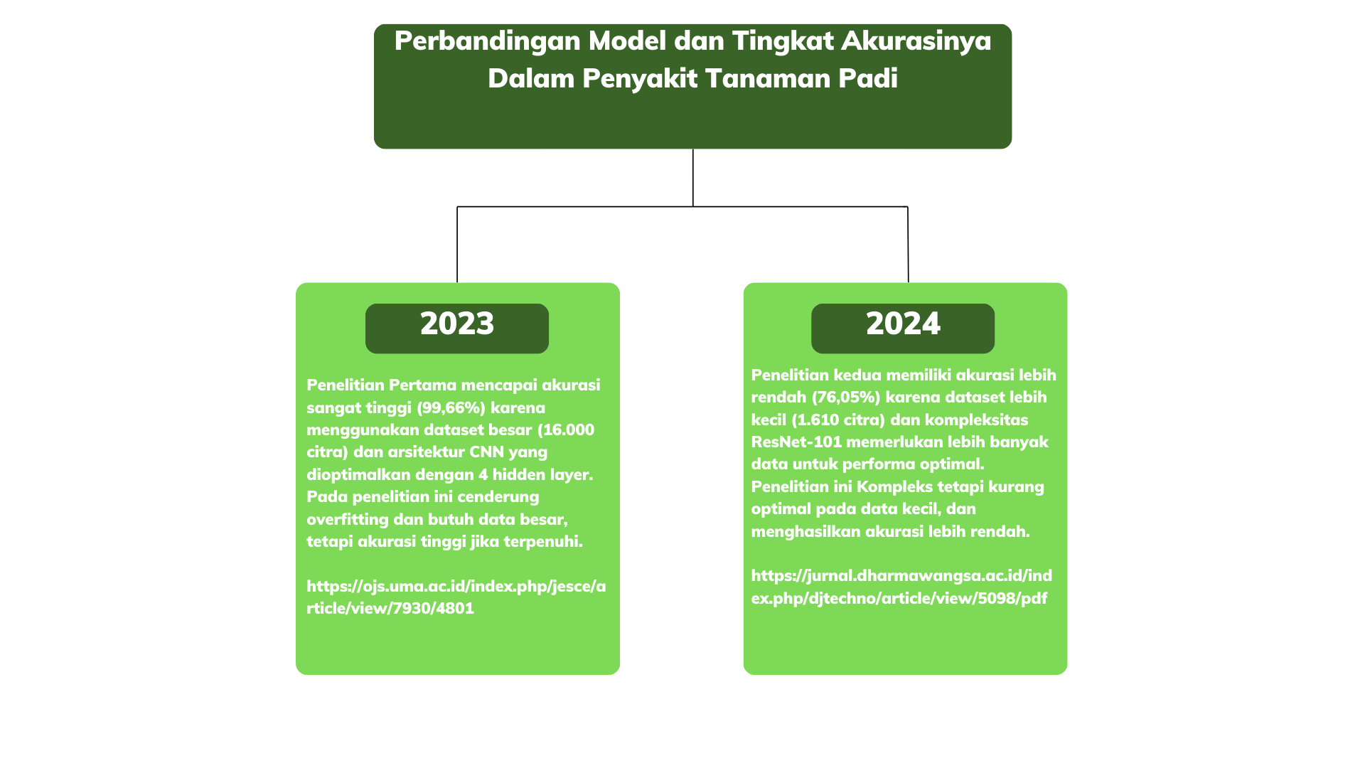

**BAB 3 METODE DAN METODOLOGI PENELITIAN**